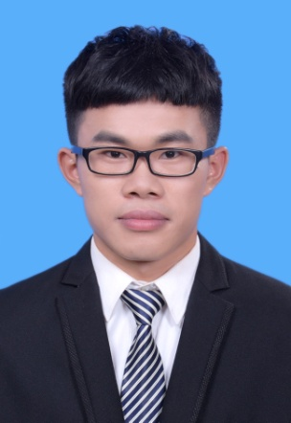

**兴趣爱好与自我评价**

爱好：篮球、跑步、听歌、看书。

热爱生活，学习能力强，对写程序富有热情。

比较喜欢移动开发这一行业，也希望自己会一直做下去，从程序员到项目经理，再到技术经理等等，朝着自己的目标一步步的前进。

熟悉Android应用层开发，具有独立完成项目的能力。

熟悉Java基础、常见IO流、常见集合框架、多线程，熟悉理解面向对象编程，了解并能运用一些常见的设计模式，如单例、观察者、构建者。了解常见数据结构。熟悉HTTP协议。

英语4级，养成在Google上自主搜索解决各种问题的习惯。

熟练掌握AndroidStudio的使用，有良好的代码风格和编程习惯

学会在GitHub上阅读开源项目，经常浏览技术博客。

**专业技能**

**2016.11-2017.01 WeRead项目 一款新闻阅读类APP**

* **项目描述：（个人项目）**

一款Material Design风格的新闻阅读类App。采用MVP模式，基于RxJava+Retrofit2进行开发,使用Picasso处理图片，适配Android6.0，利用OkHttp拦截器实现缓存提高用户体验，具有自动检测版本更新功能。包含果壳热门，微信精选，知乎日报和每天一个妹子图栏目。

项目地址：<https://github.com/Brandon-Winterfell/WeRead>

APK下载地址：http://fir.im/1956

**2016.10-2016.12 GankIO项目 干货集中营客户端**

* **项目描述：（个人项目）**

个人开发的干货集中营Android客户端，所有数据来自干货集中营的开放API。实现了Android、iOS、前端、每日福利模块。网络请求使用OkHttp，利用OkHttp拦截器实现缓存。图片部分采用双缓存，节省流量，提高加载速度。

项目地址：<https://github.com/Brandon-Winterfell/GankIO>

APK下载地址：http://fir.im/u23z

**教育背景**

**项目经验**

民族：汉族

生日：1992.09

籍贯：广东广州

现居：广东广州

QQ：9584 6051 6

电话：137 5180 5467

邮箱：958460516@qq.com

gzwenhc2013@gmail.com

**2011.09—2016.11 广州大学 电气工程及其自动化 本科生**

* **与编码有关的课程：**

C语言，VB语言，汇编语言，单片机，MatLab

* **我的GitHub地址：**

https://github.com/Brandon-Winterfell

**温华聪**

**求职意向：Android开发工程师**